Retroalimentación asignatura

Lenguaje Kínder

La presente retroalimentación tiene como objetivo fortalecer los contenidos trabajados en el material de lenguaje, subido a la página de nuestro establecimiento el día, Lunes 29 de Junio.
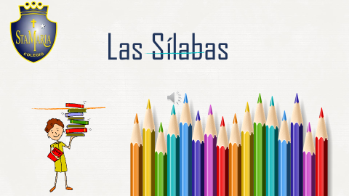

Para comenzar, se sugiere revisar el material (video y Power point) desde un computador y no en celular, ya que esto permite tener un panorama de mayor tamaño y mejor audio para los niños/as.

Fecha: Lunes 29 de junio de 2020

Busca, recorta y pega objetos que comiences con una sílaba
flor

pan

sol

Fecha: Lunes 29 de junio de 2020

Busca, recorta y pega objetos que comiences con dos sílabas

gato

sillón

mano

Fecha: Lunes 29 de junio de 2020

Busca, recorta y pega objetos que comiences con tres sílabas

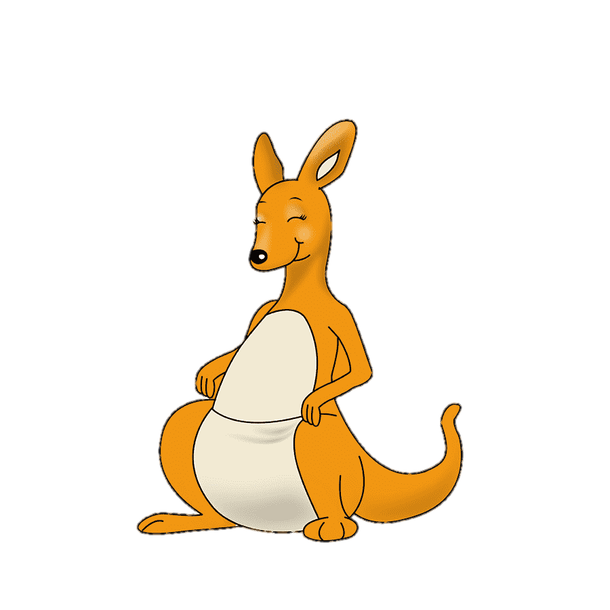

canguro

lechuga

cangrejo

